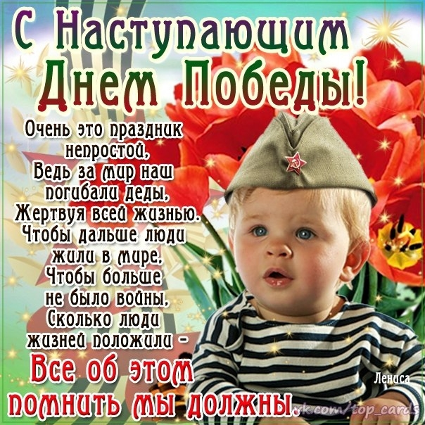
Сменяя друг друга, идут поколения,
Но память о прошлом не знает забвенья.
И грозные строки взывают с гранита:
"Никто не забыт, ничто не забыто"

Время идет, но мы храним память о Великой Отечественной войне. Детям необходимо рассказывать о подвигах и славе предков, о страшной угрозе, нависшей над нашей страной, и о великой Победе.
Мы никогда не должны забывать о подвиге наших воинов-защитников, отстоявших мир в жестокой войне.
Много было сооружено мемориалов, памятников, посвященных героям войны. Их именами названы множество улиц в городах России. Много было написано песен, стихов, рассказов, повестей и романов о Великой отечественной войне. И основная задача педагогов и родителей - формировать в детях чувство гордости и патриотизма, воспитывать любовь и уважение к ветеранам и защитникам Родины, знакомить детей с боевыми традициями нашего народа и памятниками боевой славы России.

Как рассказать детям о войне?

В том, что рассказывать нужно – нет никаких сомнений. А вот когда начинать такой непростой разговор, что сказать, а что оставить «за кадром» - в этом родителям и педагогам следует полагаться на свой опыт, на возрастные особенности восприятия ребенком.

ДЛЯ ЧЕГО? Патриотическое чувство не возникнет само по себе. Его нужно воспитывать с раннего детства, взращивать, культивировать. И без помощи взрослых ребенок не сможет выделить из окружающей его жизни главное, расставить приоритеты, правильно настроить чувства.

КОГДА? Как правило, первый раз в общих чертах говорят о войне с четырёх - пятилетними детьми, но, разумеется, главным индикатором должен служить интерес самого ребенка к этой теме.
КАК? Какие найти слова, чтобы поведать дошкольнику о страданиях молодых ребят, ставших впоследствии героями? Как донести суть происходившего в те далекие годы грамотно и вызвать в маленькой душе чувство гордости, сострадания, почитания, патриотизма?
3-4 года
В беседе с маленькими детьми о войне не стоит рассказывать обо всех ужасах и горестях. Наша задача – мягко объяснить ребенку суть войны, не вдаваясь в подробности.
Например, рассказывая о блокаде Ленинграда – объяснить детям, что враги окружили город, и у людей закончилась еда, а доставить ее в город было сложно. Люди голодали, им выдавали по маленькому кусочку хлебушка, что наши бабушки и дедушки должны были защищать свою страну и своих детей.
Старайтесь донести до детей главную мысль: война это плохо, и страшно. Война тяжела для всех, и для той страны, которая напала, и для той, которая защищается.
Говорите о том, что люди защищали страну не жалея себя. Для того, чтобы мы могли жить в мире. Искренне говорите о том, что вы очень благодарные нашим дедушкам и бабушкам за их подвиг.

Очень важно привить детям благодарность и уважение к ветеранам. Поэтому можно заранее сделать открытку для ветерана, внутри которой написать: «Спасибо Вам!». В праздничный день, 9 мая, подарить ее участнику войны.

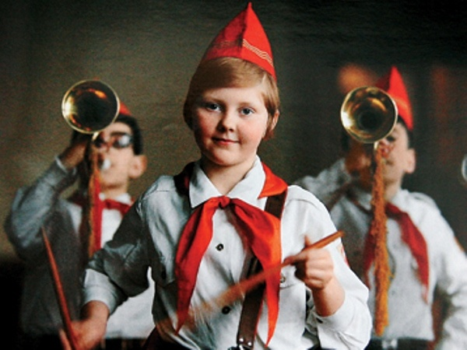
4 – 5 лет: В этом возрасте дети хорошо воспринимают информацию, приведенную на конкретных примерах и историях. Поэтому не стоит сыпать изобилием абстрактных слов, а привести пример из жизни пионеров-героев (для начала современным детям надо объяснить кто такие пионеры).
Очень важны для детей и визуально-тактильные ощущения. Можно показать старые фотографии участвовавших в войне членов семей воспитанников, их ордена и письма, рассказать их истории.

Есть и другие вещи – живые свидетельства прошлого, которые могут пробудить у детей гордость за свою страну: памятники боевой славы, вечный огонь, парк Победы.
Можно просмотреть вместе с детьми репродукции известных картин на военную тематику, посмотреть фильмы о войне. Стоит щадить детскую психику и избегать сцен с насилием и кровопролитиями. На детскую психику это может произвести неизгладимое впечатление, нанести травму.
Однако не стоит перебарщивать и с героической “составляющей” войны. Дошкольник должен понять, война – это плохо и страшно, что все нормальные люди боятся войны и хотят жить в мире.
И о войнах нужно помнить в первую очередь для того, чтобы не допустить новых.

5 – 7 лет
В этом возрасте детям не свойственно трагическое восприятие мира и событий, в силу несформированности эмоциональной сферы.
Детские психологи утверждают: чтобы донести ребенку информацию в этом возрасте, нужно обратиться к игре. Идеальный вариант – найти или разработать игру, в процессе которой дети будут узнавать о войне. Если детей много, то можно разделить их на команды, каждая из которых будет иметь свой флаг, форму (или хотя бы какой-то отличительный элемент). В ходе объяснения правил игры у вас будет прекрасная возможность сказать детям многие вещи: к примеру, вспомнить памятные даты, названия городов-героев, фамилии героев военного времени и др. Кстати, такая игра будет интересна не только мальчикам, но и девочкам.
Хорошие фильмы – прекрасный помощник в разговорах о войне.
Очень важное правило в обсуждении фильмов о войне – не торопиться отвечать на вопросы детей. «Вот почему его награждают, а он плачет?», «Почему они победили, а музыка все равно грустная?» Спрашивайте: а как ты сам думаешь? как бы ты сам объяснил? Делайте паузу, давайте ребенку самому достроить цепочку смыслов.
Сохранить память о войне, о ее героях нам помогают книги. Знакомить детей с такими произведениями необходимо.
Один из наиболее эффективных и информативных методов воспитания нравственно - патриотических чувств у дошкольников через совместные мероприятия детей, родителей, и педагогов, через расширение общего кругозора – это ПРОЕКТНАЯ деятельность. Использовать его возможно с детьми самого младшего возраста. Это та самая живая среда, позволяющая создать естественную ситуацию общения и практического взаимодействия детей и взрослых.
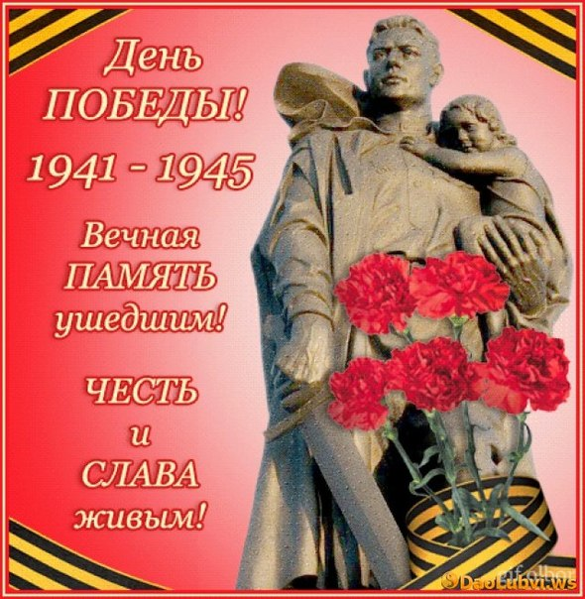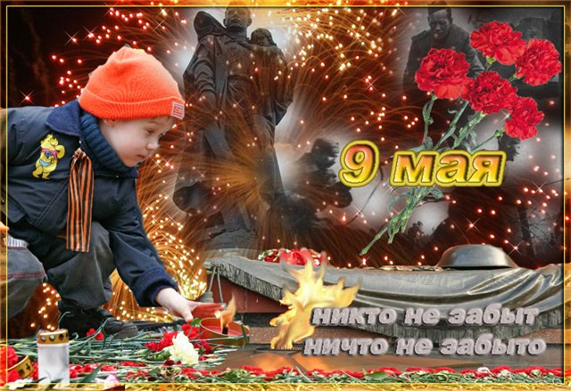

Предлагаем вашему вниманию список художественной литературы, которую можно прочитать в кругу семьи с детьми дошкольного возраста, а затем совместно обсудить полученные впечатления от прочитанного :
- С.П.Алексеев « Рассказы из истории Великой Отечественной войны». Книга посвящена трем главным сражениям Великой Отечественной войны. О том, как развивалась грандиозная битва у стен Москвы, о героизме советских людей, вставших на защиту столицы ;
- Е. Благинина « Шинель» - о детстве лишенном радостей по чьей – то злой воле, подрпненном войной, заставившей рано повзрослеть;
- А.Барто «Звенигород» - о военном детстве в тылу;
- С.М. Георгиевская « Галина мама». Эта небольшая повесть написана для малышей, для дошкольников, но рассказывается в ней не о пустяках, а о воинской доблести
- Ю.П.Герман «Вот как это было» . Повесть написана от имени маленького героя Мишки. Автор показал войну, блокаду в детском восприятии - в произведении нет ни одного слова, которое выходило бы за границы Мишкиного понимания.
- В.Ю. Драгунский Арбузный переулок. (в кн. "Денискины рассказы"). Отец рассказывает Дениске о своем голодном военном детстве.
- А.М. Жариков « Смелые ребята», « Максим в отряде», « Юнбат Иванов».
- В.А.Осеева « Андрейка». Рассказ о семилетнем Андрейке, помогающем матери в тяжелые военные годы и старающемся заменить ушедшего на фронт старшего брата.
- К.Г. Паустовский « Стальное колечко. Сказка о девочке и волшебном колечке, которое подарил ей боец.
-И. Токмакова « Сосны шумят» - о том, как война долгие годы не отпускает человека.
- Шишов А. «Лесная девочка». Из книжки ребята узнают о судьбе маленькой девочки Тани, внучки старого партизана, в годы Великой Отечественной войны.
- Ю.Яковлев « Как Сережа на войну ходил». Пронзительная сказка о мальчике Сереже, который хотел увидеть войну собственными глазами. И повел его по военной дороге ни кто иной, как родной дедушка... погибший в неравном бою. Нелегкий это был поход – ведь война не прогулка, а тяжелый труд, опасности, бессонные ночи и бесконечная усталость.
-Л.Кассиль "Твои защитники";
- С.Михалков "День Победы".
Конечно, это не все произведения, которые можно прочитать с детьми дошкольного возраста. Но ясно одно – говорить о войне, читать о ней не только следует, но и необходимо. Важен, прежде всего, тот смысл, те ценности, которые с детства будет усваивать растущий человек с помощью нас – взрослых, и над которыми он будет думать если не сейчас, то впоследствии.

«Человек стал человеком, когда услышал шёпот листьев и песню кузнечика,
журчание весеннего ручья и звон серебряных колокольчиков в бездонном
летнем небе, шорох снежинок и завывание вьюги за окном, ласковый плеск
волны и торжественную тишину ночи, - услышал, и, затаив дыхание, слушает
сотни и тысячи лет чудесную музыку жизни».

Человеческая деятельность в последние годы наносит всё больший ущерб природе – это и загрязнение, и чрезмерное нерациональное расходование её ресурсов.
КАКИМИ ВЫРАСТУТ НАШИ ДЕТИ, ЗАВИСИТ ОТ НАС!
Мы должны научить детей не только брать от природы, но и заботиться о ней, охранять и приумножать её богатства. Настоящая забота о природе возникает у детей лишь тогда, когда ежедневно перед ними пример - взрослого.

Деятельность человека в природе должна быть разумной: охраняющей и созидающей. Это отношение к природе нужно воспитывать у детей с ранних лет. Именно с ранних лет человек начинает познавать красоту, разнообразие природы.
Основы характера, жизненная позиция ребёнка закладываются в семье.

И чтобы объяснять детям, как беречь природу, чтобы привить им какие-то природоведческие навыки, важен личный пример родителей! Их бережное, заботливое отношение к природе.
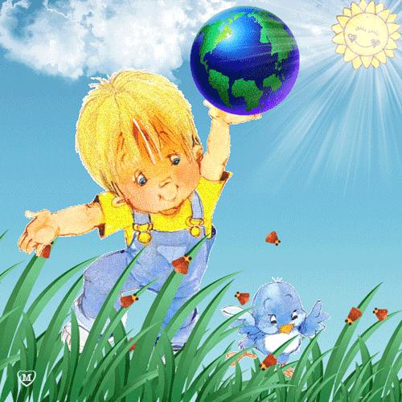
Красота родной природы раскрывает красоту человеческого труда, рождает желание сделать свой край ещё прекраснее. Поэтому так важно показать детям как человек оберегает и приумножает природные богатства, сколько вкладывает труда.
Уважение детей к природе начинается
с осмысления её ценностей.
Поэтому, прежде всего, нужно показать познавательную и эстетическую ценность природы. Благодаря этому со временем и разовьётся бережное, ответственное отношение к окружающей среде.
Заинтересовывать ребёнка можно самыми разнообразными способами. Например, выращивание домашних растений. Наиболее пригодны для этого такие быстрорастущие растения как герань или бегония, комнатные культуры помидоров и огурцов. Чтобы ребята своевременно их поливали, следует всячески поощрять их интерес к росту и развитию растений, появлению новых росточков, цветов, плодов. Ответственность — важное качество. И именно его мы будем развивать, доверяя крохе жизнь зеленых питомцев. Также можете попробовать вырастить зеленую травку, пшеничку, овес для домашнего питомца (хомяка, котенка, попугая). Посадить в горшок косточки фруктов и посмотрите, что получится, а весной пересадить саженец и ухаживать за ним. Ну, разве это не чудо.
Каждая семья располагает всеми возможностями для того, чтобы пробудить, развить у ребёнка интереса к природе, потребность постоянного общения с ней.

Большое воспитательное значение имеют регулярные семейные поездки на природу.
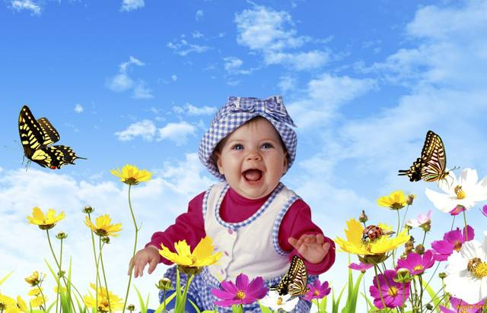
Ребёнок, под благотворным влиянием родителей, постепенно воспринимает красоту природных ландшафтов, вникает в таинства жизни природы.
В непосредственном соприкосновении с ней у детей развивается наблюдательность, любознательность, интерес к природным объектам. Если во время прогулок систематически наблюдать за насекомыми, растениями, птицами вместе с детьми, то у них накопятся определённые знания в этой области. Первые уроки мышления должны быть среди природы.

Большое значение в воспитании детей имеют книги о природе, жизни животных. Вовлекая ребёнка в обсуждение прочитанного, взрослые разъясняют непонятные моменты, направляют мысли и интересы малыша.

Предлагаемая литература для детей 3 – 4 лет: "Репка", "Цыплёнок" Корнея Чуковского. Книжки Владимира Сутеева "Под грибом""Цыплёнок и утёнок" "Палочка-выручалочка", "Яблоко" и другие. Стихи Самуила Маршака "Усатый-полосатый", "Где обедал, воробей?". В. Бианки «Как муравей домой спешил» другие. Сюда же относятся народные сказки о животных "Хвосты", "Кот и лиса", "Лисичка со скалочкой", "Заюшкина избушка" и другие, басни Сергея Михалкова "Кто кого?", "Услужливый заяц", "Друзья в походе" и многие другие истории. С возрастом произведения усложняются.
Особенно ребёнка тянет к животным. Он страстно желает иметь и опекать какое-либо живое существо. Содержание, которого связано с дополнительной нагрузкой и трудностями. И всё-таки, трудно переоценить воздействие, которое оказывает на формирование личности ребёнка общение, забота и уход за слабым живым существом.
С животными ребёнок и родители могут эмоционально общаться – ухаживать, играть, разговаривать.

Ребенок становится более общительным, подвижным и ловким, совершенствуется его моторика и координация движений. Наличие животного в доме делает дружнее и сплочённее семью.
Особое значение имеет художественно-творческая деятельность.
Организуя дома художественную мастерскую:
- лепка: из глины, пластилина, теста;
- аппликация, конструирование с применением круп, и природных материалов;
- рисование с помощью растительных элементов
Способствует эмоциональному раскрытию ребенка, развивает наблюдательность, внимание, память, воспитывает уважение детей к природе. Творческий потенциал, повышает уровень развития речи у дошкольников, дети учатся создавать, учатся понимать и видеть красоту и богатство природы.
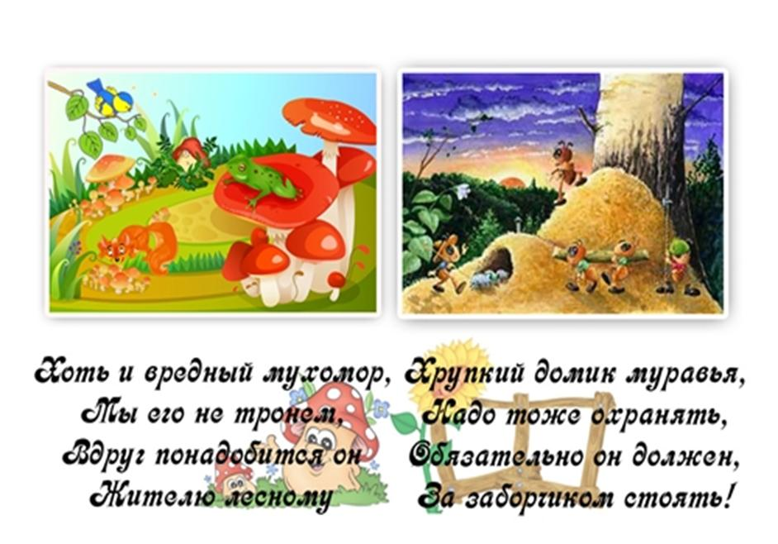
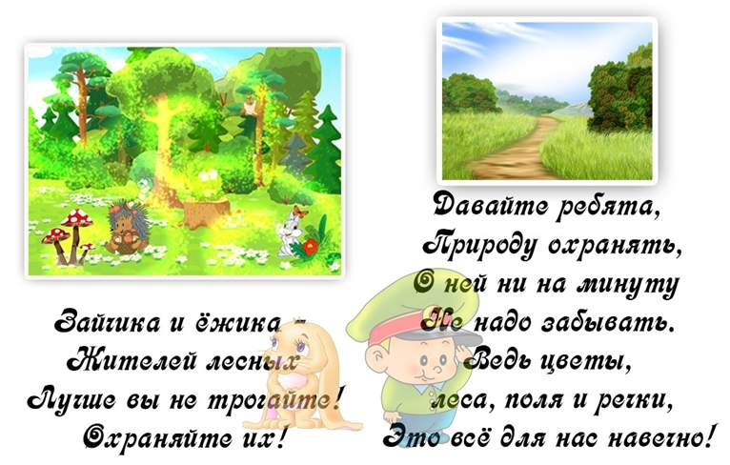
Экологическое воспитание будет действеннее только в том случае, если в семье существует постоянное, каждодневное общение взрослых с детьми. Не жалейте своего времени на игры, эксперименты, прогулки, на чтение, творчество. И тогда ваши дети и во взрослой жизни будут осознанно и заботливо относиться ко всему живому и неживому на Земле.

